Wozu Microsoft Teams?
Arbeitsmaterial austeilen, Materialsammlungen erstellen, Neues erarbeiten, Feedback geben, miteinander kommunizieren und diskutieren – all das ist im Unterricht wichtig und selbstverständlich. All das kann auch mit Hilfe von MS Teams umgesetzt werden. Nicht, um Unterricht in der Klasse, das soziale Miteinander, den gegenseitigen Austausch zu ersetzen, sondern überall da zu unterstützen, wo es sinnvoll und notwendig ist.

Was ist Microsoft Teams?
MS Teams bündelt eine Vielzahl von Möglichkeiten zur digitalen Zusammenarbeit unter einer einheitlichen Oberfläche. Im Zentrum stehen dabei Kommunikationswerkzeuge wie Chat, Telefon- und Videokonferenzen, die Möglichkeit, gemeinsam an Office-Dokumenten zu arbeiten sowie das Bereitstellen von Dateien an einem Ort zur Verwendung durch die Teammitglieder.
Speziell für den schulischen Bereich bietet MS Teams Werkzeuge zur pädagogischen und didaktischen Begleitung von Schülerinnen und Schülern an. Dazu gehört unter anderem die Möglichkeit Aufgaben zu verteilen, wieder einzusammeln und bewertet zurückzugeben sowie die Verwendung eines kollaborativen Notizbuchs, in dem beispielsweise Materialien zur Verfügung gestellt oder Tafelbilder abgelegt werden können.
Auf MS Teams kann grundsätzlich mit einem aktuellen Browser zugegriffen werden. Empfehlenswert ist aber die Verwendung der für alle gängigen Betriebssysteme vorhandenen Apps.

Strukturen innerhalb von Microsoft Teams

Teams

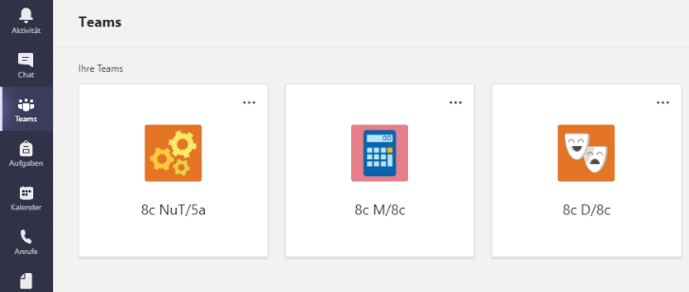
Alle Schülerinnen und Schüler und die Lehrkräfte sind in MS Teams in Gruppen (=Teams) organisiert. Ein Team kann zum Beispiel eine Klasse sein oder eine Arbeitsgruppe innerhalb der Schule. Auch die Leitung einer Schule kann sich in einem Team organisieren.
In der den Schulen zur Verfügung gestellten Variante von MS Teams sind Klassenverbände bereits voreingerichtet, Es besteht zusätzlich die Möglichkeit für weitere schulische Gruppen z.B. Wahlunterrichte, die SMV, etc. eigene Teams einzurichten.

Kanäle
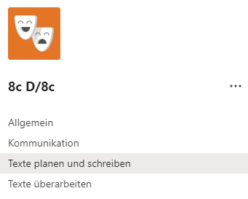
Damit innerhalb eines Teams ein geordnetes und strukturiertes Arbeiten möglich ist, kann eine beliebige Anzahl sogenannter Kanäle angelegt werden. Ein Kanal bezieht sich im Allgemeinen auf ein bestimmtes (Unterrichts-)Thema. Innerhalb eines solches Kanals finden sich dann alle Werkzeuge wie Chat, Videokonferenztool und zentrale Dateiablage wieder.
Jeder Kanal hat dieselbe Grundstruktur. Diese spiegelt sich in den drei Registerkarten Beiträge, Dateien und Notizen wider.
Unter Beiträge findet man die Chatfunktion für einen Kanal. Hier tauchen aber auch Systemnachrichten auf. Hier können auch Dateien geteilt werden.
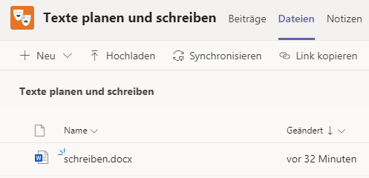
Im Chat geteilte Dateien erscheinen nicht nur im Chat selbst, sondern sind auch übersichtlich geordnet über die Registerkarte Dateien erreichbar. Hier können Dateien auch ohne den Umweg über den Chat hochgeladen werden.
Die Registerkarte Notizen ermöglicht Zugriff auf ein Notizbuch, das allen Teammitgliedern zur kollaborativen Zusammenarbeit zur Verfügung steht.
Jedes Team erhält bei Erstellung den besonderen Kanal „Allgemein“. Dieser ist immer vorhanden und kann nicht gelöscht werden. Er beinhaltet spezielle Funktionen, etwa zur Verwaltung von Aufgaben.

Arbeiten mit MS Teams
Durch den flexiblen Aufbau ist es möglich, Unterricht sinnvoll strukturiert in MS Teams abzubilden: Beispielsweise könnten im Kanal Texte planen und schreiben alle Fragen und Antworten, Materialien und Notizen zu diesem Thema gesammelt werden.
Dadurch, dass sämtliche Materialien an einem Ort gespeichert sind, hat jeder immer Zugriff auf das jeweils aktuelle Dokument. Der zentrale Speicherort ermöglicht zudem ein unkompliziertes Zusammenarbeiten an einem gemeinsamen Dokument. Diese Kollaboration ist dabei direkt in Teams möglich, ohne, dass ein Dokument heruntergeladen werden müsste.
Über die Chatfunktion können sowohl einzelne oder mehrere Teammitglieder als auch das gesamte Team einfach erreicht werden. Da sich Chats innerhalb eines Kanals immer nur auf ein Thema beziehen, ist die Nachverfolgung von Informationen deutlich einfacher als es bei der Verwendung von E-Mails der Fall ist. Darüber hinaus können für Einzel- oder Gruppengespräche auch die sogenannten Besprechungen (Videokonferenzen) genutzt werden.
Die Notizfunktion bietet sich immer dann an, wenn Informationen aller Art gemeinsam zusammengetragen werden sollen. Mit Hilfe der gesammelten Informationen lassen sich dann später Dokumente erstellen.
Neben diesen kollaborativen Möglichkeiten können über die Aufgabenfunktion Schülerinnen und Schüler auch individuell angesprochen werden. Eine Aufgabe muss dabei nicht unbedingt eine Lernstandserhebung sein, sondern kann gezielt zur Individualisierung genutzt werden. Aufgaben können von Schülerinnen und Schülern direkt in MS Teams bearbeitet und von den Lehrkräften direkt in Teams korrigiert und mit Feedback zurückgegeben werden.

